Advanced Networking, Lab 5
Redistribution
Topologie

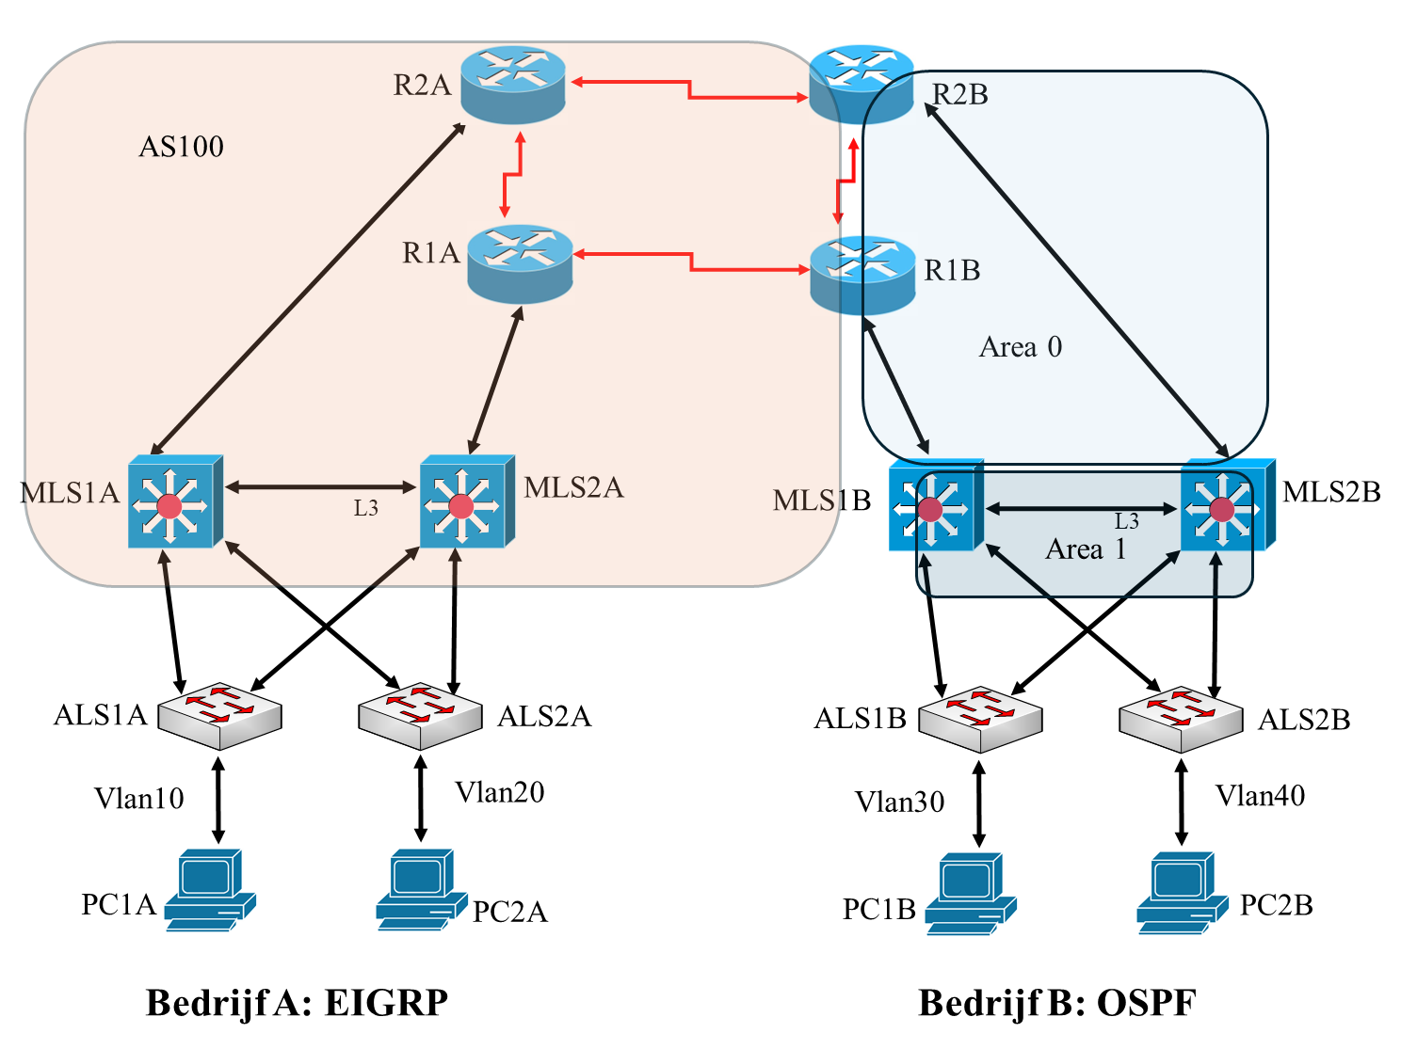

Leerdoelen
OSPF en EIGRP redistributie (IPv4).

Achtergrond / Scenario
In dit lab ga je OSPF en EIGRP in elkaar redistribueren. Maak hierbij gebruik van Packet Tracer omdat in het lab niet voldoende routers beschikbaar zijn.

Instructies
- Maak een ip plan.
Apparaat naam | Interface | IP-adres | Netmask
R2A | G0/0/0 | 10.0.0.1 | 255.255.255.252
R2A | S0/1/0 (DCE) | 172.16.0.1 | 255.255.255.252
R2A | S0/1/1 (DCE) | 172.16.0.5 | 255.255.255.252
R1A | G0/0/0 | 10.0.0.5 | 255.255.255.252
R1A | S0/1/0 (DCE) | 172.16.0.9 | 255.255.255.252
R1A | S0/1/1 (DTE) | 172.16.0.6 | 255.255.255.252
MLS1A | G1/0/1 | 10.0.0.2 | 255.255.255.252
MLS1A | VLAN10 (SVI) | 10.10.10.1 | 255.255.255.0
MLS2A | G1/0/1 | 10.0.0.6 | 255.255.255.252
MLS2A | VLAN20 (SVI) | 10.10.20.1 | 255.255.255.0
PC1A | F0/0 | 10.10.10.10 | 255.255.255.0
PC2A | F0/0 | 10.10.20.10 | 255.255.255.0
R2B | G0/0/0 | 192.168.0.1 | 255.255.255.252
R2B | S0/1/0 (DTE) | 172.16.0.2 | 255.255.255.252
R2B | S0/1/1 (DCE) | 172.16.0.13 | 255.255.255.252
R1B | G0/0/0 | 192.168.0.5 | 255.255.255.252
R1B | S0/1/0 (DTE) | 172.16.0.10 | 255.255.255.252
R1B | S0/1/1 (DTE) | 172.16.0.14 | 255.255.255.252
MLS1B | G1/0/1 | 192.168.0.6 | 255.255.255.252
MLS1B | VLAN30 (SVI) | 192.168.30.1 | 255.255.255.0
MLS2B | G1/0/1 | 192.168.0.2 | 255.255.255.252
MLS2B | VLAN40 (SVI) | 192.168.40.1 | 255.255.255.0
PC1B | F0/0 | 192.168.30.10 | 255.255.255.0
PC2B | F0/0 | 192.168.40.10 | 255.255.255.0

- Twee bedrijven willen hun netwerken direct koppelen. Bedrijf A gebruikt EIGRP; bedrijf B gebruikt OSPF.
- Maak eerst de beide bedrijfsnetwerken compleet. Er zijn geen statische routes.
- Redistribueer de routes van de beide bedrijven. Maak zelf de keuze op welke routers je wilt redistribueren (R1B of R2B).
- Zorg dat de EIGRP routes als E1OSPF routes op het bedrijf B netwerk verschijnen
- Zorg dat alle PCs elkaar kunnen pingen.

Afronding
Laat het werk door de labdocent aftekenen.

